上接关系 下接语句
有效沟通与商务谈判
张良全
【课程背景】
进入21世纪，更多的80、90后出生的年轻一代在企业中发挥着越来越重要的作用，管理越来越需要以人为本，人性化。过去，把员工进行理想化、抽象化、简单化、标签化，甚至机器化的管理理念和方法，越来越难以赢得人心并发挥作用。尤其是，在面临激烈市场竞争和变化，在企业跟进迅速变革的过程中，企业中成员都必须要提高职场表达和沟通的技巧，以及解决疑难问题的能力，那么
- 在职场中，怎样提高员工面对问题的分析能力、思考能力和表达能力，第一把话说清楚，第二说话具有说服力，让人心服口服呢？
- 怎样在沟通的过程中，做到管理和控制自己的情绪，接纳不同性格和价值观的沟通对象呢？
- 怎样化解由于各种通误会制造的尴尬、敏感、攻击性的场景，避免激化人际矛盾？怎样化解各种矛盾冲突，解决疑难问题呢？
- 怎样与控制欲强或麻木冷漠这类极端性格的对象，进行顺利沟通呢？
本课程区别其他课程只讲鸡汤空话大道理，结合经典管理论和现代应用心理学方法，通过进行演练、还原实际案例，落地若干简捷的沟通工具，通俗易懂，一看就懂，一听就会，一练就熟，回去就用。真正让培训过的学员，在面对任何职场沟通场景时，都可以兼顾情理，清晰表达，高效沟通，化解难题，凝聚团队的力量。
【课程模型】
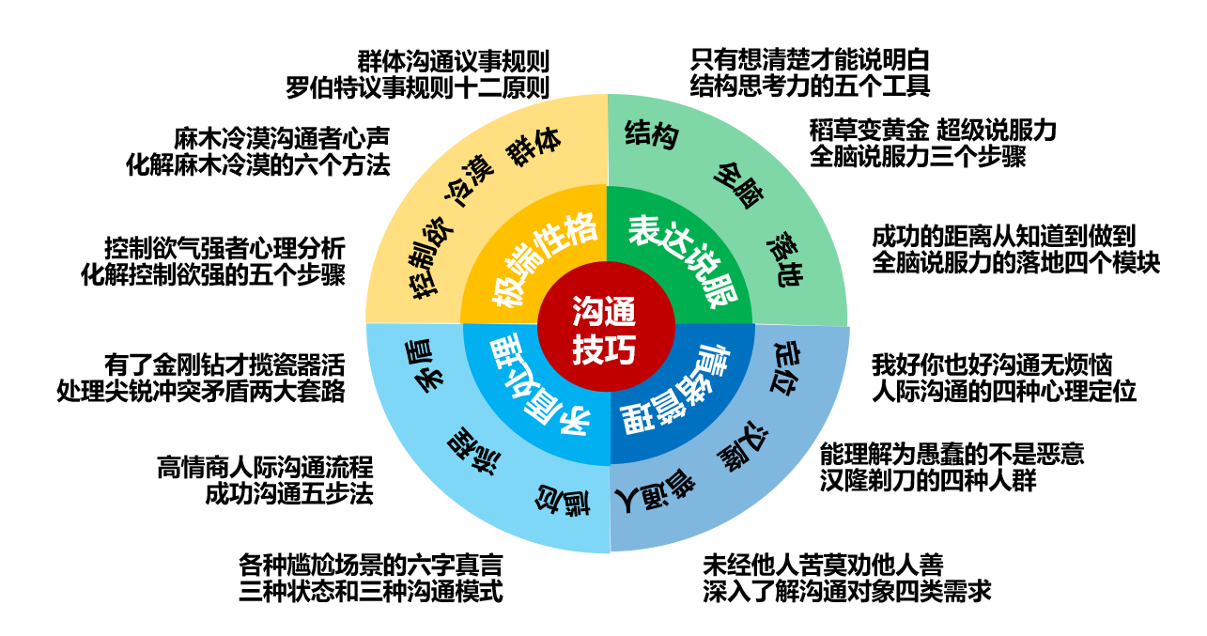
【课程收益】
- 掌握简单思考必备的五个工具，先能想清楚，后能说明白；
- 掌握全脑说服力的三个步骤，稻草变黄金，打造超级说服力；
- 掌握人际沟通的四种心理定位，管控好自身情绪；
- 掌握人际互动中的三种心理效应，接纳各种性格的沟通对象；
- 掌握化解沟通尴尬的六字真言，高情商应对全场景沟通；
- 掌握处理矛盾问题的三大套路，解决各种尖锐冲突问题；

【课程特色】
- 聚焦高价值问题：以解决企业管理中真实的、重要的、普遍的、高价值的问题为出发点和目标
- 简单落地：符合十岁法则：课程通俗易懂，工具简单落地，十岁的小学生都听得懂，做得到
- 独家干货：多年研究成果总结出课程模型、真实案例分析为样板，深刻分析复杂人性、凡是问题都有简单落地工具、支撑理论逻辑严谨，深入人性，打动人心
- 课堂形式：丰富多彩，互动频次高，学员参与度高
- 培训反馈：满意率100%，其中非常满意率95%

【课程对象】
HR总监、营销总监、生产总监、技术总监、工程师、技术员、各级总监等高级管理人员，经理、主管、班组长等中级管理人员

【课程时间】1天（6小时/天）

【课程大纲】
课程引入
案例讨论：互联网公司高管的激烈沟通
- 海恩法则和阶梯沟通力
第一单元 简单思考的五个工具：只有想清楚 才能说明白
1. 思维清晰的重要作用
2. 简单思考的五个工具
- 结论先行：开宗明义，开门见山
- 以上统下：结构完整，层层递进
- 归类分组：先分组，再归类
- 逻辑递进：简单的，才方便记忆
- MECE：完全穷尽，相互独立
案例与练习：同事的抱怨、于谦的家人、干鸡的食用方法等
第二单元 全脑思维的三层结构：稻草变黄金 超级说服力
1. 讲道理效果有限的原因
- 案例讨论：迪奈雅公司两个市场推广方案的对比分析
2. 全脑思维的三层结构：
- 爬行脑：最高决策权
- 情绪脑：次要决策权
- 理性脑：语言解释权
- 全脑说服力的三个步骤
第一步，针对爬行脑讲利益，原则是真实、价值、简单、确定
第二步，针对情绪脑讲故事，原则是一波三折，共同战胜三个敌人
第三步，针对理性脑讲道理，有理有据，应用简单思考五个工具
互动练习： 市场部的年度工作汇报
第三单元 管理自我情绪：人际沟通中的四种心理定位
1. 人际关系发展的四个阶段
- 案例讨论：创业精英夫妻的情感曲线
2. 四种心理定位
- 我好你好、我好你不好、我不好你不好、我不好你好
3. 心理定位的应用场景和虚假同感偏差
互动练习： 个人心理定位的转换
第四单元 接纳对方情绪：人际关系中的三种心理效应
1. 分析式心灵与反应式心灵
- 案例讨论：酒后打人的高管
2. 汉隆剃刀法则的四种人群划分
- 愚蠢懒惰、聪明懒惰、聪明勤快、愚蠢勤快
3. 普通人法则和普通人需求
互动练习： 接纳那个你最讨厌的人
第五单元 全场景沟通：高情商沟通六字真言
1. 六种尴尬的沟通场景
2. 三种沟通模式和三种自我状态
- 馒头话：互补沟通、麻花话：交错沟通、饺子话：隐匿沟通
案例讨论：员工问业绩
3. 全场景沟通六字真言
- 直字诀：答即所问，符合身份
- 守字诀：身怀利器，杀心不起
- 转字诀：答非所问，化解尴尬
- 化字诀：面对攻击，柔性化解
- 藏字诀：隐藏意图，暗度陈仓
- 追字诀：步步跟进，板上钉钉
互动练习： 银行营业厅、员工与主管的沟通若干练习
第六单元 复杂问题化解：处理尖锐矛盾的三个套路
1. 对人情理法和对事法理情
- 案例讨论：马关谈判
2. 波浪式沟通方法
- 案例讨论：邻居家的麻烦事儿
3. 高阶心理定位
- 我好你好+我好你好
- 我好你好+我好你不好
- 我好你好+我不好你好
- 我好你好+我不好你不好
互动练习： 业绩差脾气暴员工的绩效沟通

【参考视频】

人际沟通的海恩法则（在线课）
https://v.qq.com/x/page/a33171wy8px.html

老师说课《职场沟通》：业绩差员工绩效沟通
https://v.qq.com/x/page/f3330ypywk1.html

